簡單機械
- 使用機械的目的
- 凡能使我們【 】或使用【 】的工具，都可稱為【 】。
例：用滑輪吊起重物。用板手鎖緊或鬆開螺絲。腳踏車用齒數多的大齒輪帶動齒數少的小齒輪。
- 使用機械的目的：【 】，【 】，有些則為了【 】。
想一想：欲將60公斤的物體提昇至高處可與哪些機械方法來完成？
- 使用機械不能【 】，也不會產生【 】，而只能【 】或【 】。
- 簡單機械：常用的機械都是由【 】、【 】、【 】以及【 】等幾種基本元件組合而成。
- 簡單的機械分為兩種原理：
  - 【 】原理：如『槓桿』、『輪軸』、『滑輪』、『齒輪』。
  - 【 】原理：如『斜面』、『螺旋』、『劈』（或斧）。
- 槓桿
- 第一類槓桿：支點位於施力點與抗力點之間。【 】及【 】即屬於此類槓桿。
- 第二類槓桿：抗力點位於支點及施力點之間。手推車、胡桃鉗、開瓶器、裁紙刀即屬此類槓桿。
優點：在於【 】可以較小力量舉起較重的重物。
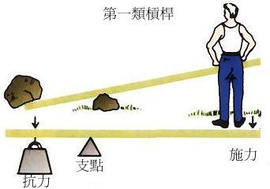
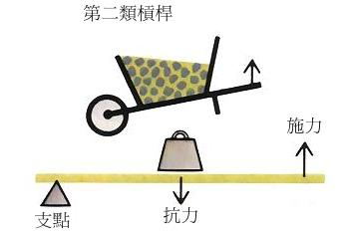
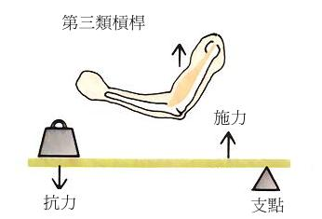
- 第三類槓桿：施力點位於支點及抗力點之間。彎曲在肘部的手臂、鑷子、筷子、掃帚即屬此類槓桿。
優點：在於【 】增加施力所推動物體的速度，所移動物體的距離較第二類槓桿所移動的距離遠。
- 輪軸
- 由兩個半徑不等的圓輪，固定在同一個軸心上，這種機械稱為【 】，在輪上和軸上以【 】的方向，分別盤繞一條繩子，將輪上的繩端向下拉引時，軸上的重物即可慢慢【 】，輪轉一周，軸也轉動【 】。
- 輪軸也是利用槓桿的一種裝置：若把軸心當作支點，則輪半徑R是輪上作用力的力臂，軸半徑r是軸上作用力的力臂，此時輪軸恰為支點在中間的槓桿。
- 若施力在輪上時，由於力臂【 】，因此施力會小於抗力，此時必【 】。
例：喇叭鎖、方向盤、螺絲起子等，利用此原理可達省力的目的。
- 若施力於軸上時，由於力臂【 】，因此施力會大於抗力，此時必【 】，但可【 】，例：腳踏車的後齒輪、汽車的後輪軸。

支點
施
力 物體重
F W F W
F×R=W×r
R
r
逆時鐘力矩
順時鐘力矩

- 滑輪
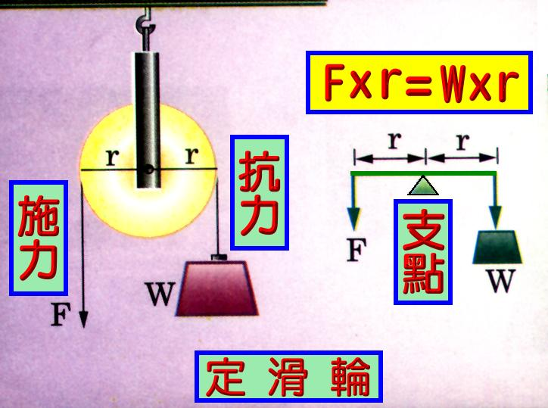
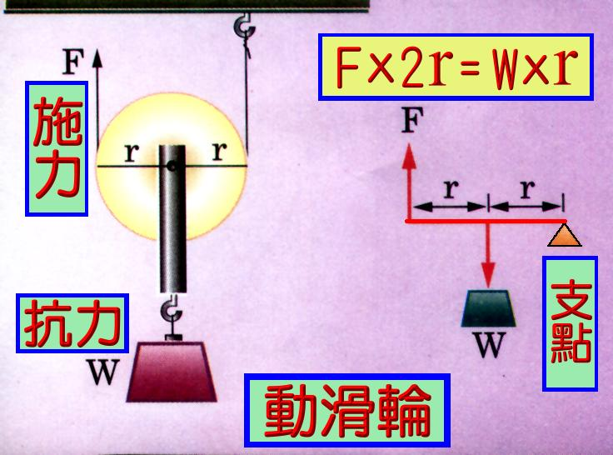
- 滑輪：邊緣有凹槽，能繞中心軸自由旋轉的小輪，稱為【 】。依構造不同，可分為【 】與【 】輪兩種。
- 定滑輪：滑輪軸固定不動的，稱為【 】。
  - 定滑輪可視為【 】在中間，且【 】的槓桿的應用。
  - 以定滑輪吊起重物時，繩上施力與物重相等，不省力亦不省時，只是為了改變力的【 】方向。
  - 使用定滑輪時，繩子拉力的方向和拉力大小的【 】，因拉力的方向總是和力臂【 】，故物體被拉升的方向與拉繩子的方向無關。
- 動滑輪：滑輪的軸可隨物體上下移動的，稱為【 】。
  - 動滑輪可視為【 】在中間，且施力臂為抗力臂【 】的槓桿。
  - 以動滑輪吊升物體時，繩上施力的大小約為物重的【 】，可【 】。
  - 當施力拉動繩子L時，物體上升的高度只有【 】，即【 】。
  - 使用動滑輪時，繩子拉力的方向和拉力的大小【 】，拉力的大小視拉繩方向和垂直方向之夾角的增加而【 】。
- 滑輪組：一個定滑輪與一個動滑輪組合而成。既可【 】又可以【 】。
（1）繩上施力的大小約為物重的【 】，可【 】。
（2）拉動繩子L時，物體上升的高度只有【 】，即【 】。
（3）改變力的【 】方向。
- 斜面
1.斜面：和水平面成傾斜的光滑平面，稱為【 】。是一種【 】的簡單機械。
2.斜面省力的原理：
- 以斜面裝置拉動滑車至高處時，施力的大小比滑車的重量【 】。
- 斜面高度一定時，則斜面長愈長的斜面拉動滑車，施力愈【 】。
- 由實驗結果可得知：
最小施力＝ | 斜面高 | ×物體重
最小施力＝ | 斜面長 | ×物體重
①因斜面長恆大於斜面高，故施力恆【 】於物
重，所以斜面可【 】。
②斜面愈【 】或斜面高愈【 】，則愈【 】。
- 斜面的應用：
(1)日常生活中有很多事物應用斜面的原理而達到【 】的目的，如樓梯、蜿蜒而上的山路等。
(2)若將兩個斜面結合在一起，則形成一種稱為【 】 (或稱為劈)的簡易機器。楔在切割並分裂東西非常有用。刀、斧及人類門牙均為楔的例子。
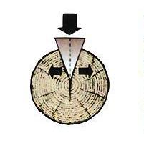
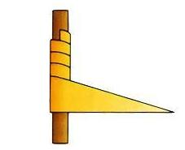
（3）若將斜面圍繞在圓柱上，則形成稱為【 】的簡易機器。常用來鎖住物體的螺絲、附螺紋的瓶蓋、螺旋式汽車千斤頂等都是應用【 】的裝置。
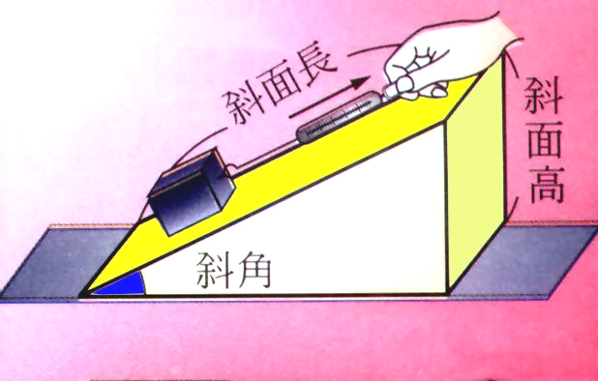
- 以斜面說明機械可以【 】功或能
  - 利用斜面抬高物體時，施力所作的功，轉換為物體的【 】。抬高物體的高度相同時，斜面愈平緩，施力愈【 】，施力拉動物體的距離愈長。
  - 施力對物體所作的功，即施力的大小×物體移動的距離，都轉換為物體的【 】。
六、齒輪：為一種有輪齒的【 】，將兩齒輪相互咬合或以鏈條連接，可以用來【 】或改變【 】的工具。
例：文具用的修正帶，是利用兩齒輪的咬合來傳動或改變修正帶轉動的方向。
腳踏車的兩齒輪，是以鏈條連接的方式來傳動。
七、螺旋：
- 【 】：螺旋上突出的紋路。【 】：相鄰兩螺紋沿圓柱方向的距離。
- 螺旋每轉一圈，螺旋本身就上升或下降一個【 】的距離。
- 螺旋的螺紋越密則越【 】。
- 應用【 】的原理。
- 應用：螺絲釘、螺旋舉重機及附螺紋的瓶蓋。

